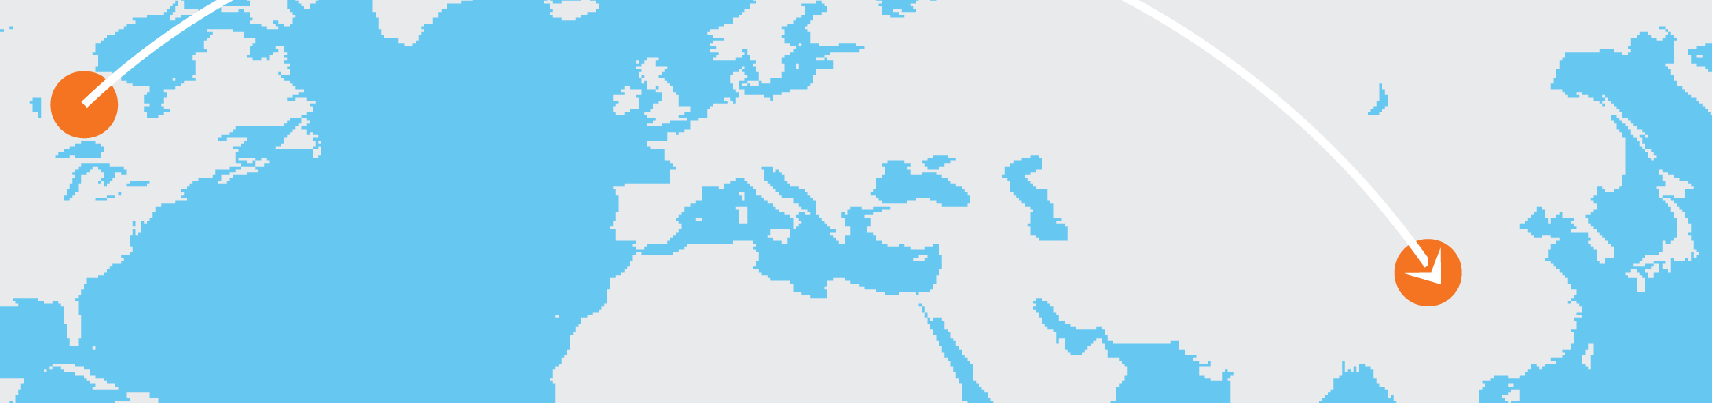

Планування поїздки

Перш ніж почати:
- [Щоб замінити текст покажчика місця заповнення на власний, виберіть рядок або абзац
і почніть вводити. Не додавайте пробілів ліворуч або праворуч від символів вибраного фрагмента.]
- [Ви можете застосувати будь-яке форматування тексту, наведене в цьому документі, відкривши на вкладці "Основне" групу "Стилі".]
- [Куди ви збираєтеся?]
- [Як ви туди дістанетеся?]
- [Чи дійсний ваш паспорт?]
- [Чи потрібні перетворювачі потужності, двомовні словники, путівники?]
- [Де ви збираєтеся зупинитися?]
- [Що потрібно взяти із собою?]
- [Чи потрібно заздалегідь бронювати заходи або ресторани?]
- [Чи призупинили ви доставку пошти й газет, а також чи знайшли особу, яка нагляне за домашнім улюбленцем?]

Під час поїздки:
- [Що ви хочете подивитися?]
- [Де ви хочете поїсти?]
- [Чи маєте ви GPS-навігатор або карту області?]

